班级动态(9.23)
一、晨间来园基本情况
1.来园人数： 应到24人，实到19人，有部分幼儿假期内不舒服在家里休息,近期早晚温差较大，请家长在家及时关注幼儿体征，有感冒症状的及时告知老师并在家里休息，避免交叉传染。
2.来园情况：今天天气晴朗，孩子们都能按时来园，有1位小朋友因很久没来幼儿园有点小情绪，但安抚后情绪很快稳定，其余幼儿均能开开心心来园；大部分小朋友能主动与老师打招呼，小朋友真的长大啦。
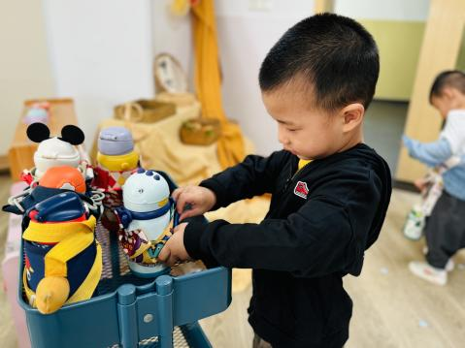 | 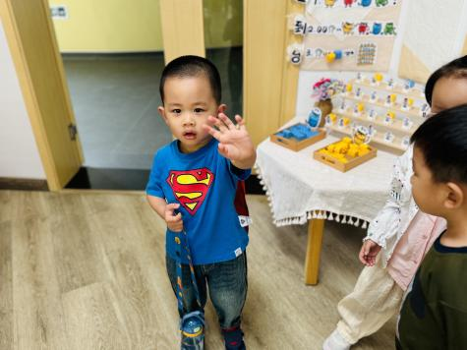 | 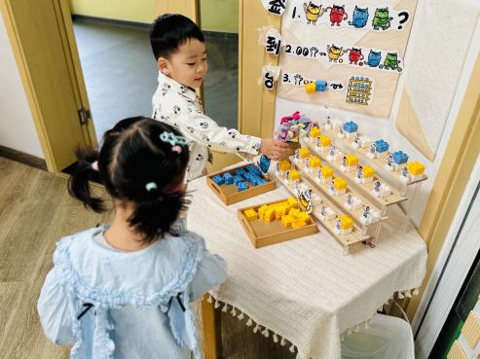
能够独立入园的幼儿为：邱语涵、高菁忆、胡馨艺、贾昕语、钱嘉苗、陶清昀、万礼瑄、肖怡萱、叶宛芮、王沅莘、胡默、李子恒、赵弘阳、朱星亿、徐苜、杨雨泽、邵成言（有点情绪游戏后逐渐平稳）
能够主动与老师打招呼，有礼貌的小朋友为：贾昕语、陶清昀、万礼瑄、肖怡萱、叶宛芮、王沅莘、邱语涵、高菁忆、胡默、李子恒、杨雨泽、徐苜、赵弘阳
能够自己尝试绕水杯、放水杯的幼儿有：杨雨泽、邱语涵、高菁忆、胡默、胡馨艺、李子恒、陶清昀、万礼瑄、万信阳、肖怡萱、徐苜、叶宛芮、赵弘阳
附：绕水杯儿歌（具体方法见QQ群视频）
找到小耳朵，拉起水杯带，一手拉拉直，放平水杯带，一手扶盖子，转动小水杯，多余袋子塞塞紧，小手拉拉紧，水杯绕好啦。
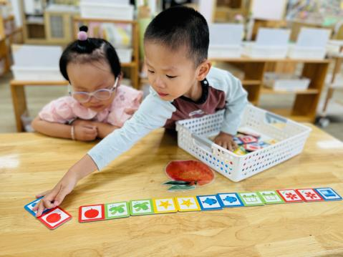 | 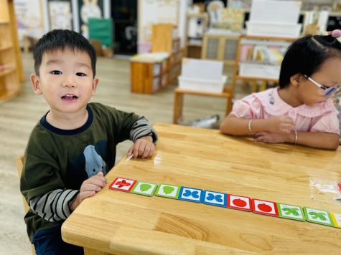 | 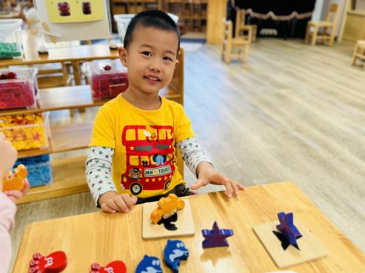
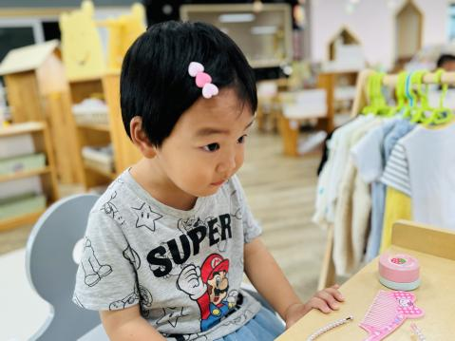 | 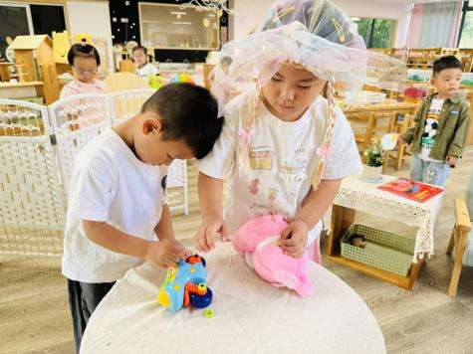 | 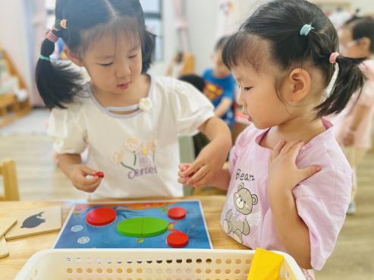
目前，宝贝们都在与各种游戏进行探索、互动的阶段，所以会出现玩过玩具未放回家、争抢玩具、桌面很多游戏的情况，我们会在每天的游戏后分享交流时间让宝贝们来分享游戏，并在分享过程中建立规则意识、了解游戏的不同玩法，拓展幼儿的游戏经验。

- 社会活动：我的玩具大家玩
这是一节人际交往的社会活动。分享是指将自己喜欢的物品、美好的情感以及劳动成果与他人共享的过程。本次活动是让幼儿将自己的玩具带到幼儿园和同伴一起玩，在玩玩具的过程中体会交往的方法。
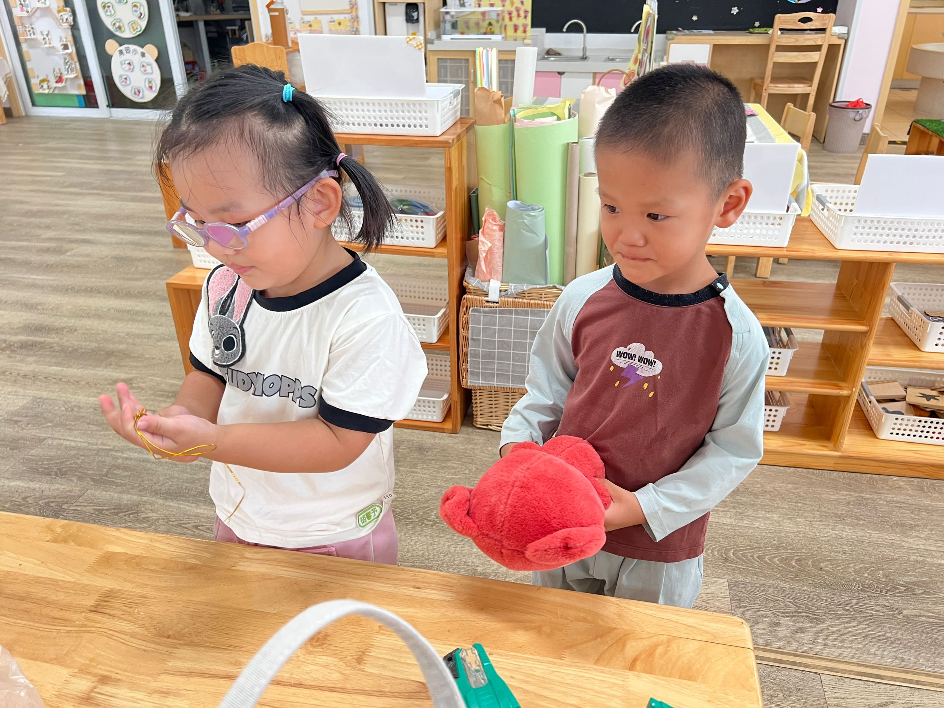 | 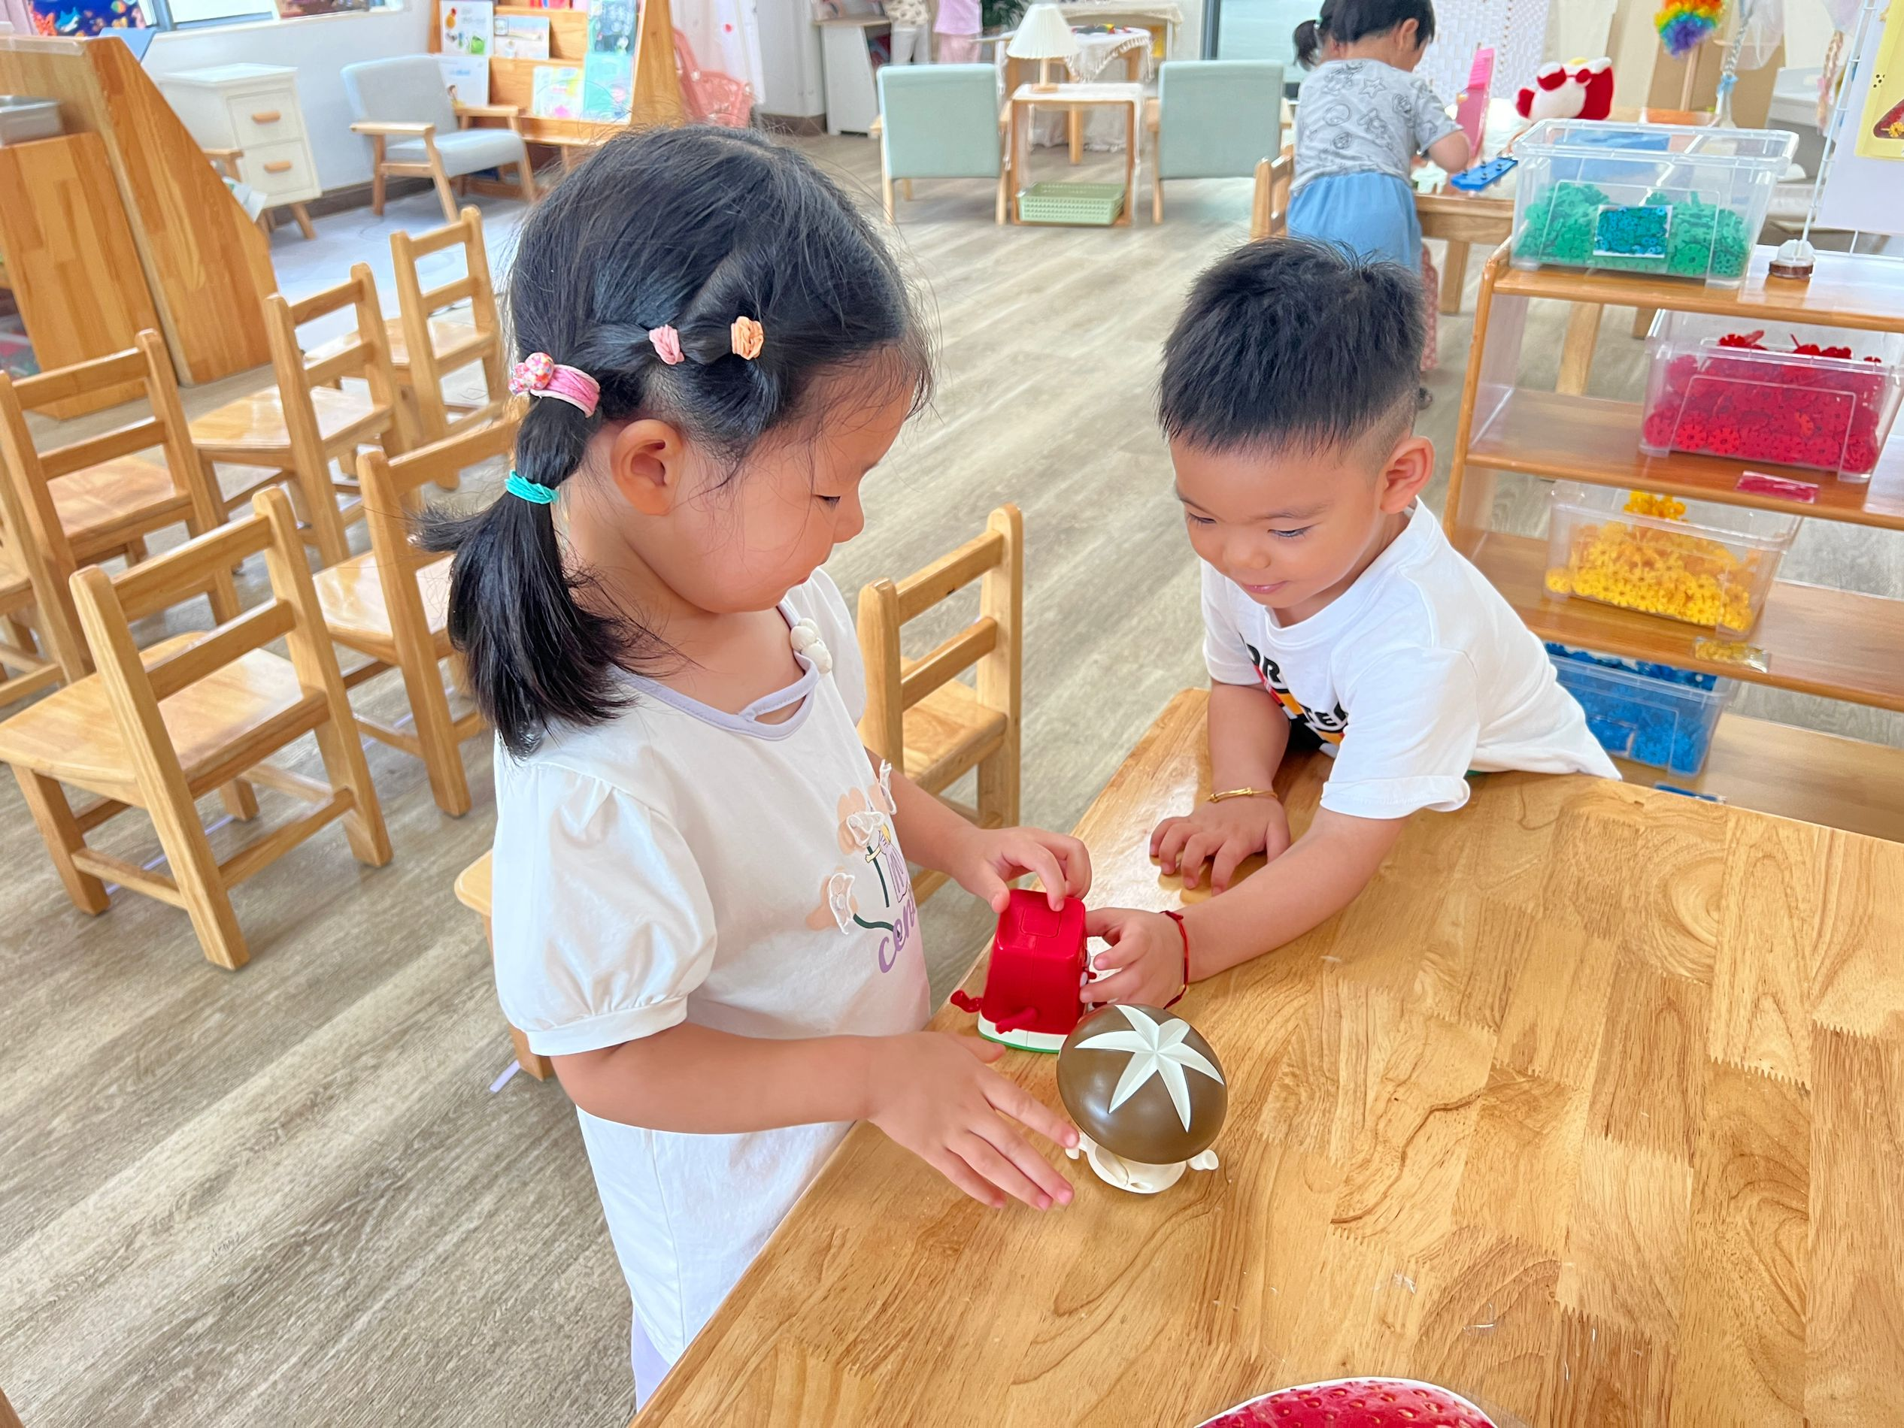 | 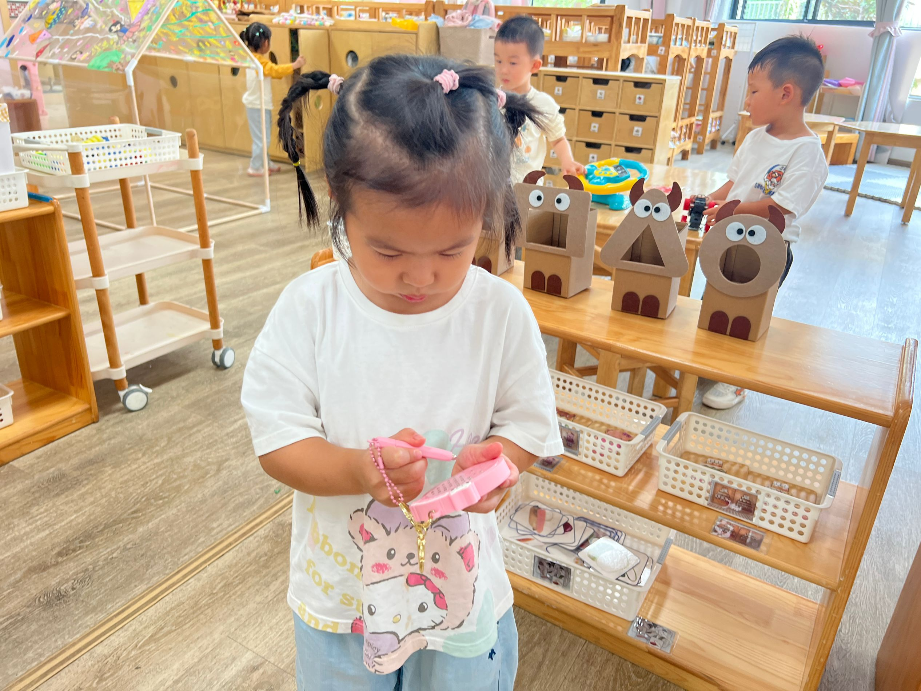
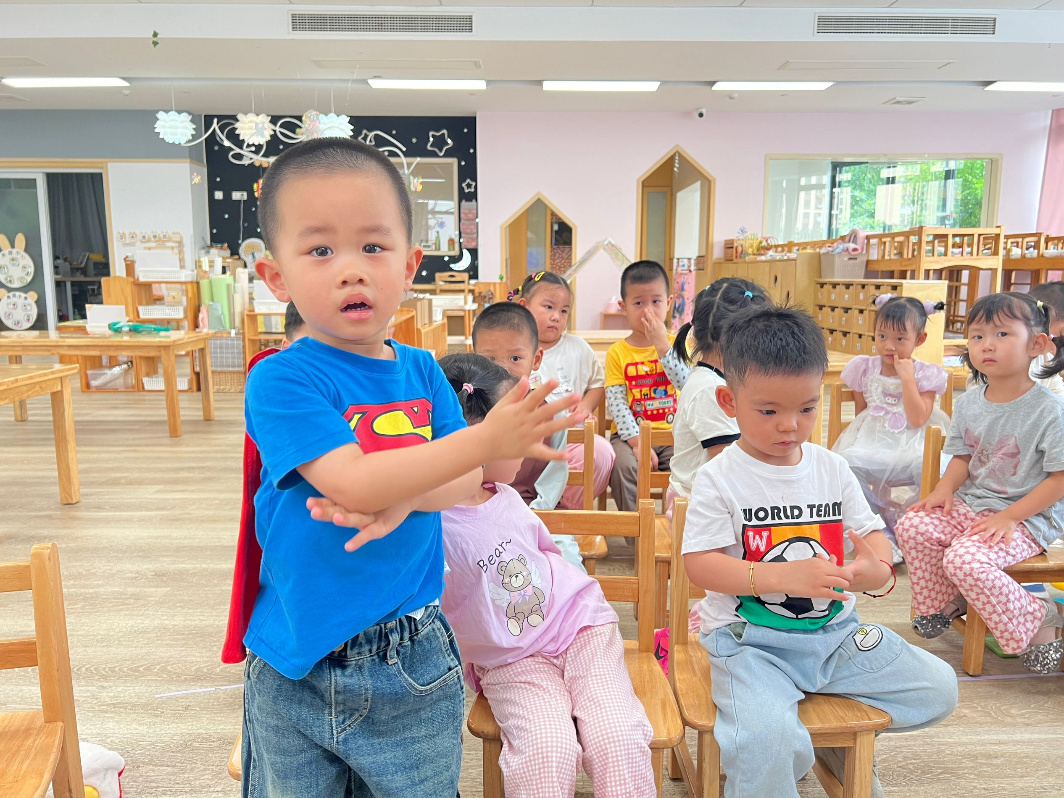 | 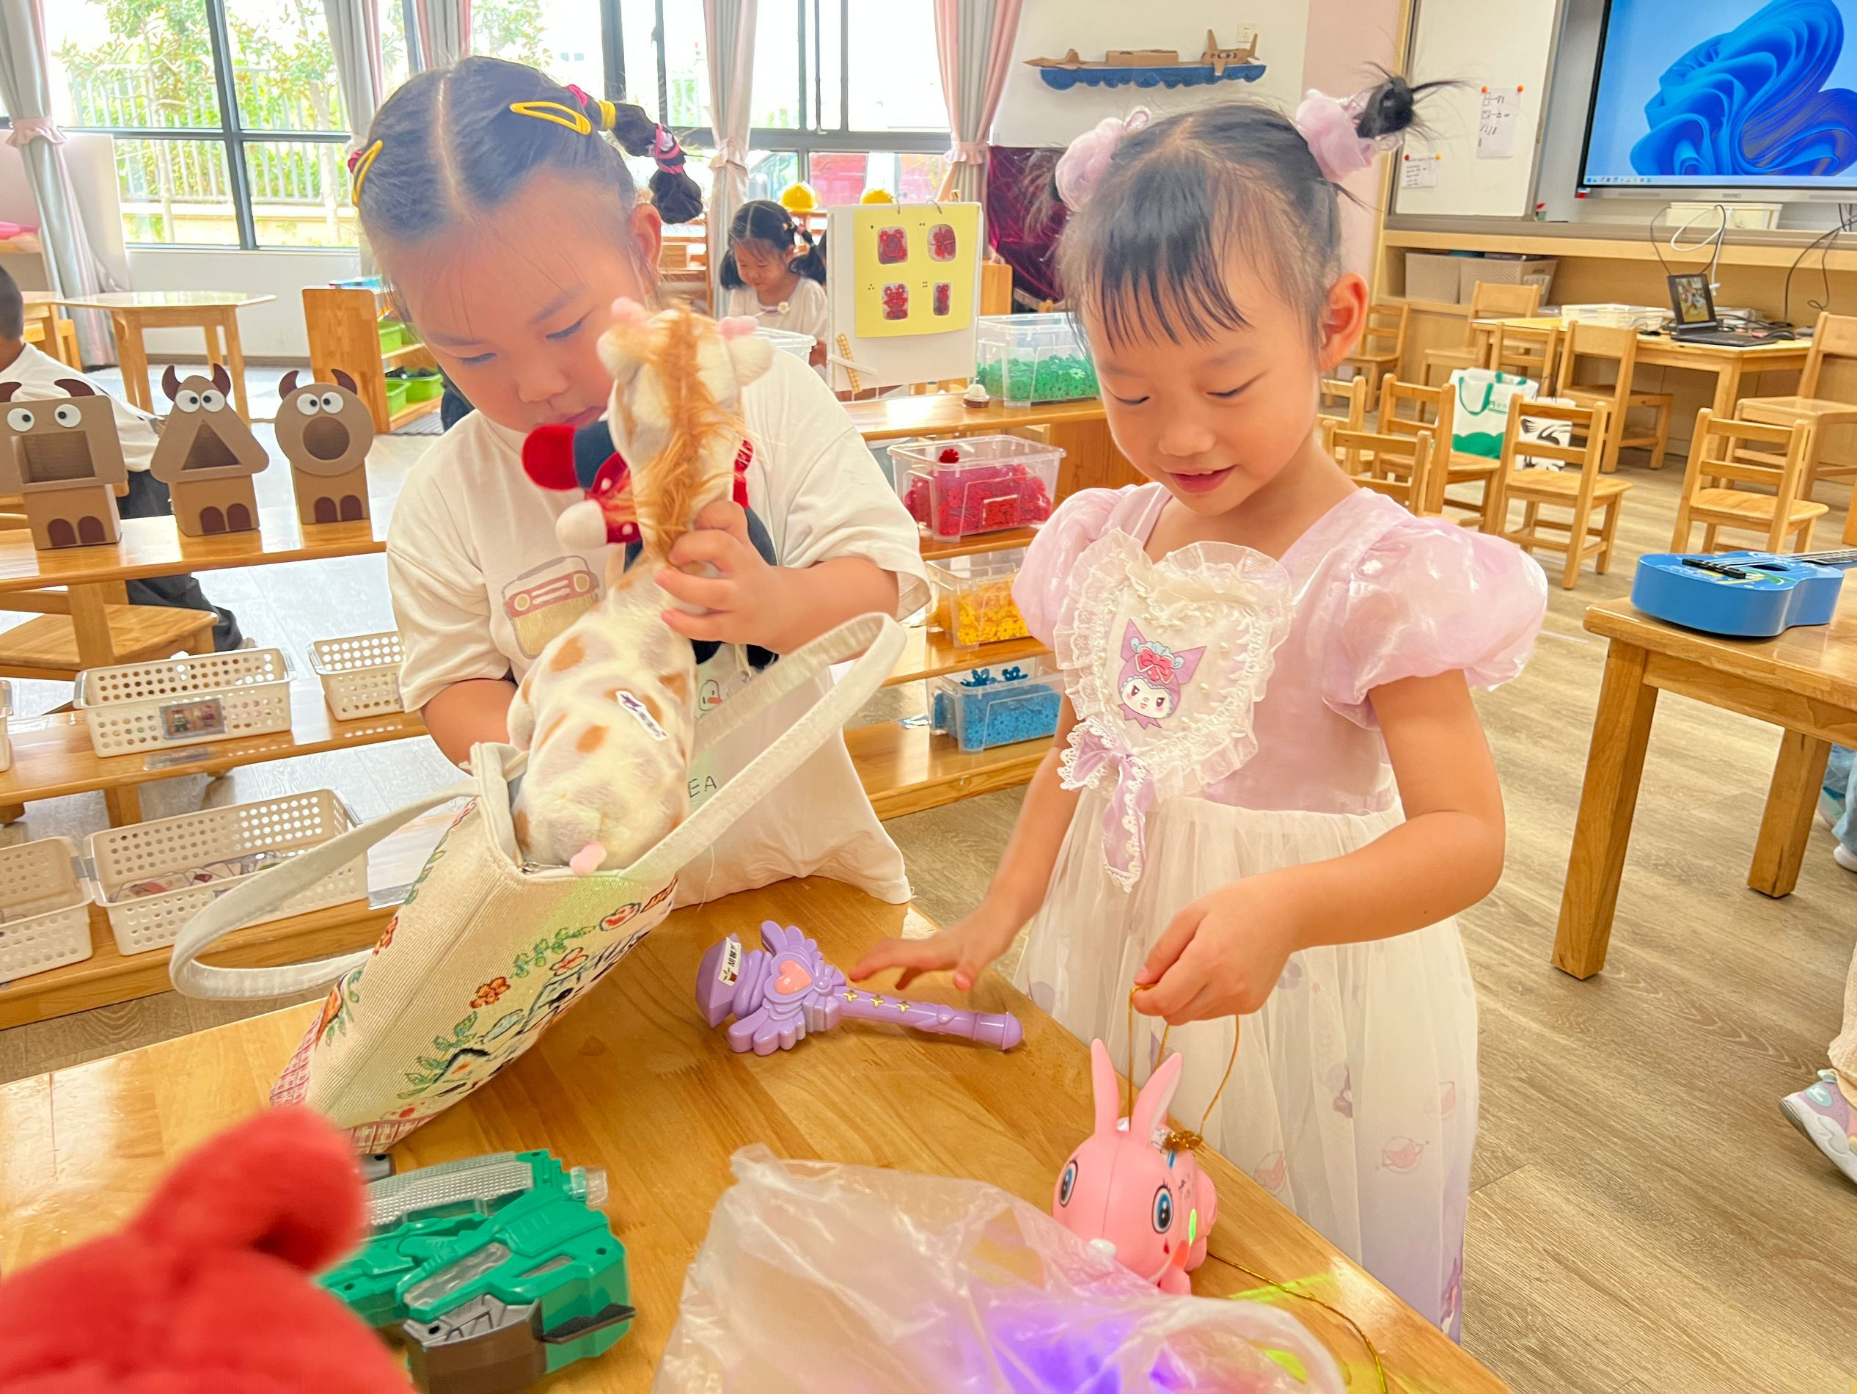 | 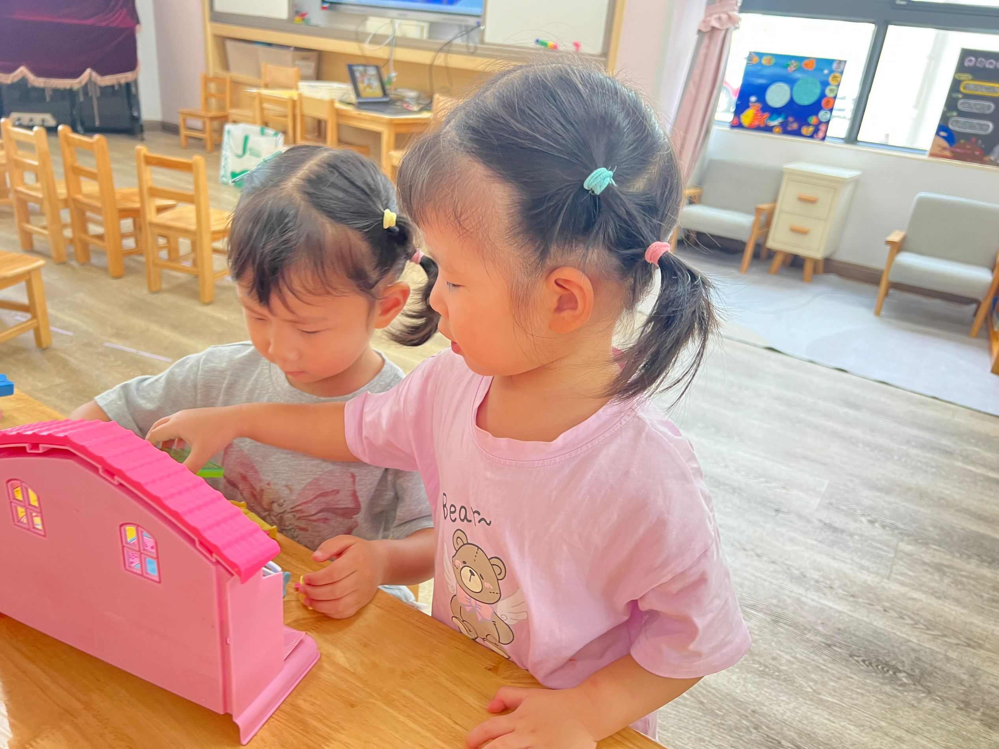
活动中能愿意将自己喜欢的玩具与大家分享，体验交换玩具的快乐的幼儿有：邱语涵、高菁忆、胡默、胡馨艺、李子恒、陶清昀、万礼瑄、叶宛芮 、杨雨泽、朱星亿、钱莱、万瑾妍、赵弘阳、邵成言、万瑾妍
在本次活动中，懂得玩别人的玩具要先通过语言交流征得同伴的同意，并能与同伴一起玩的幼儿有：邱语涵、高菁忆、胡馨艺、贾昕语、钱嘉苗、陶清昀、万礼瑄、肖怡萱、叶宛芮、王沅莘、胡默、赵弘阳、徐苜、李子恒
三、午餐活动
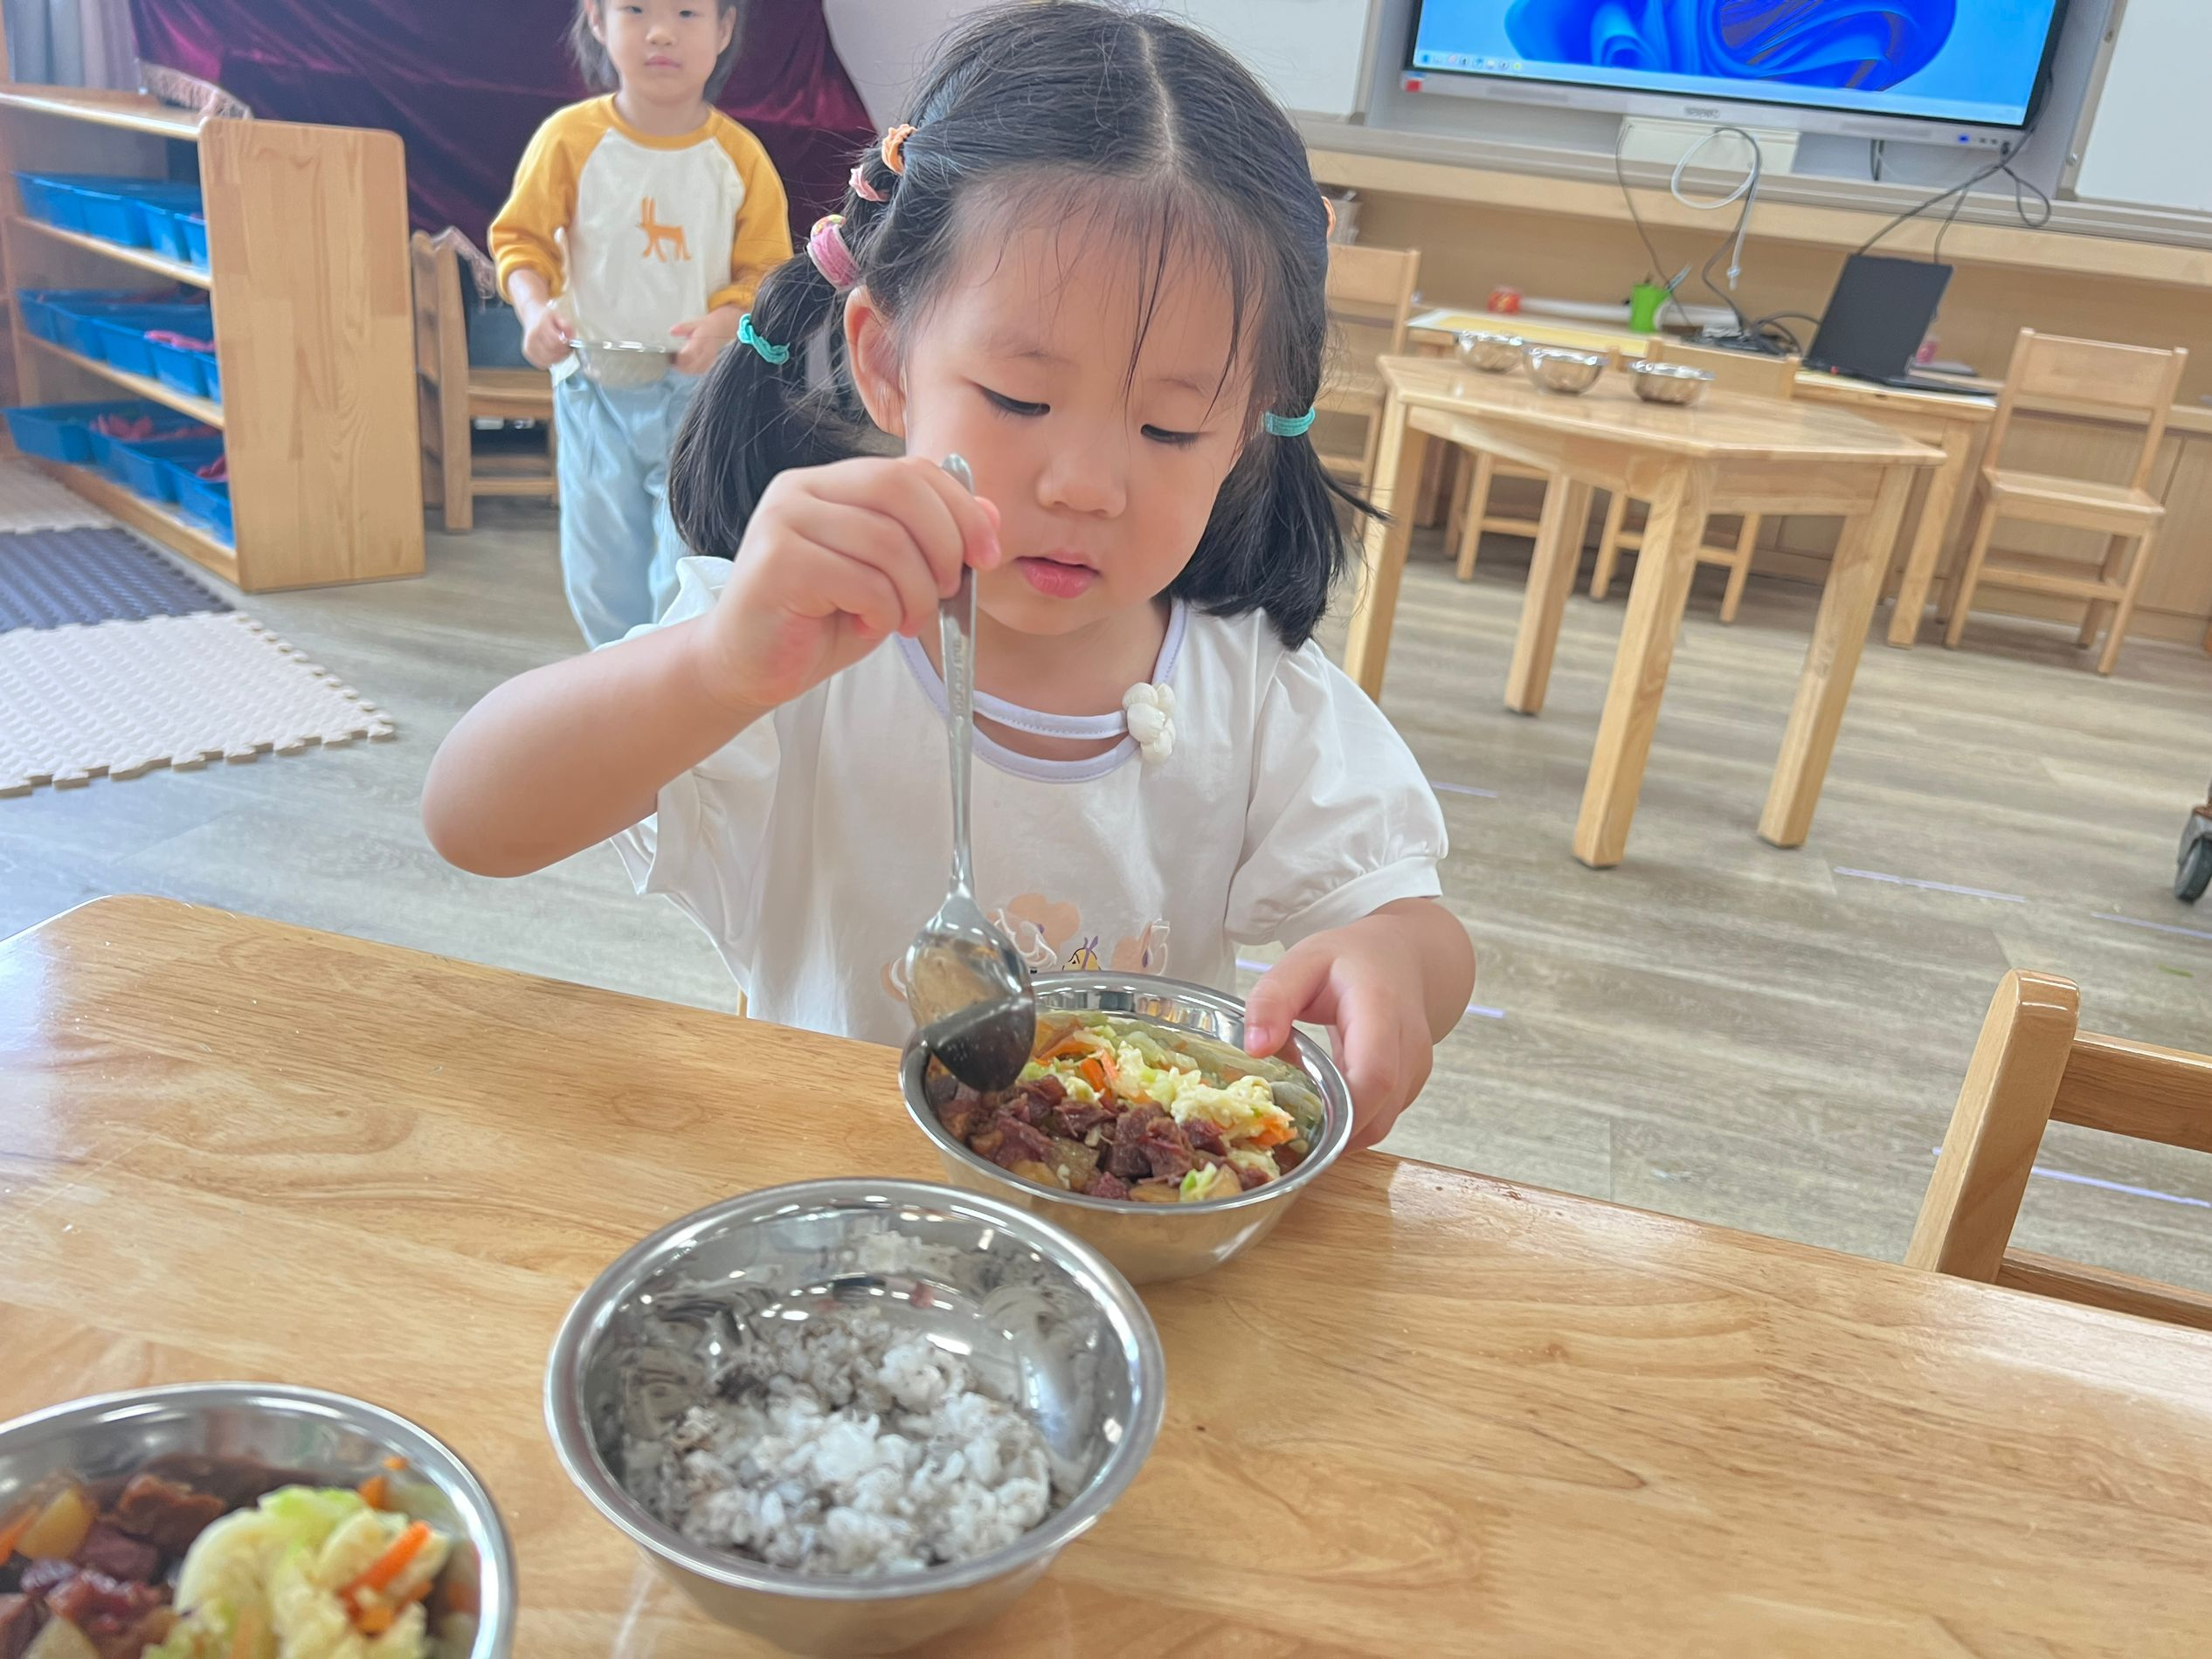 | 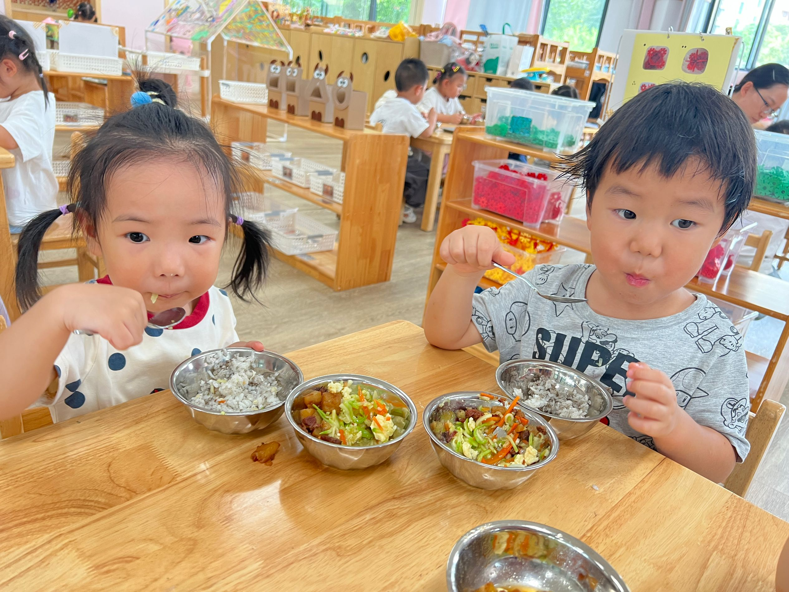 | 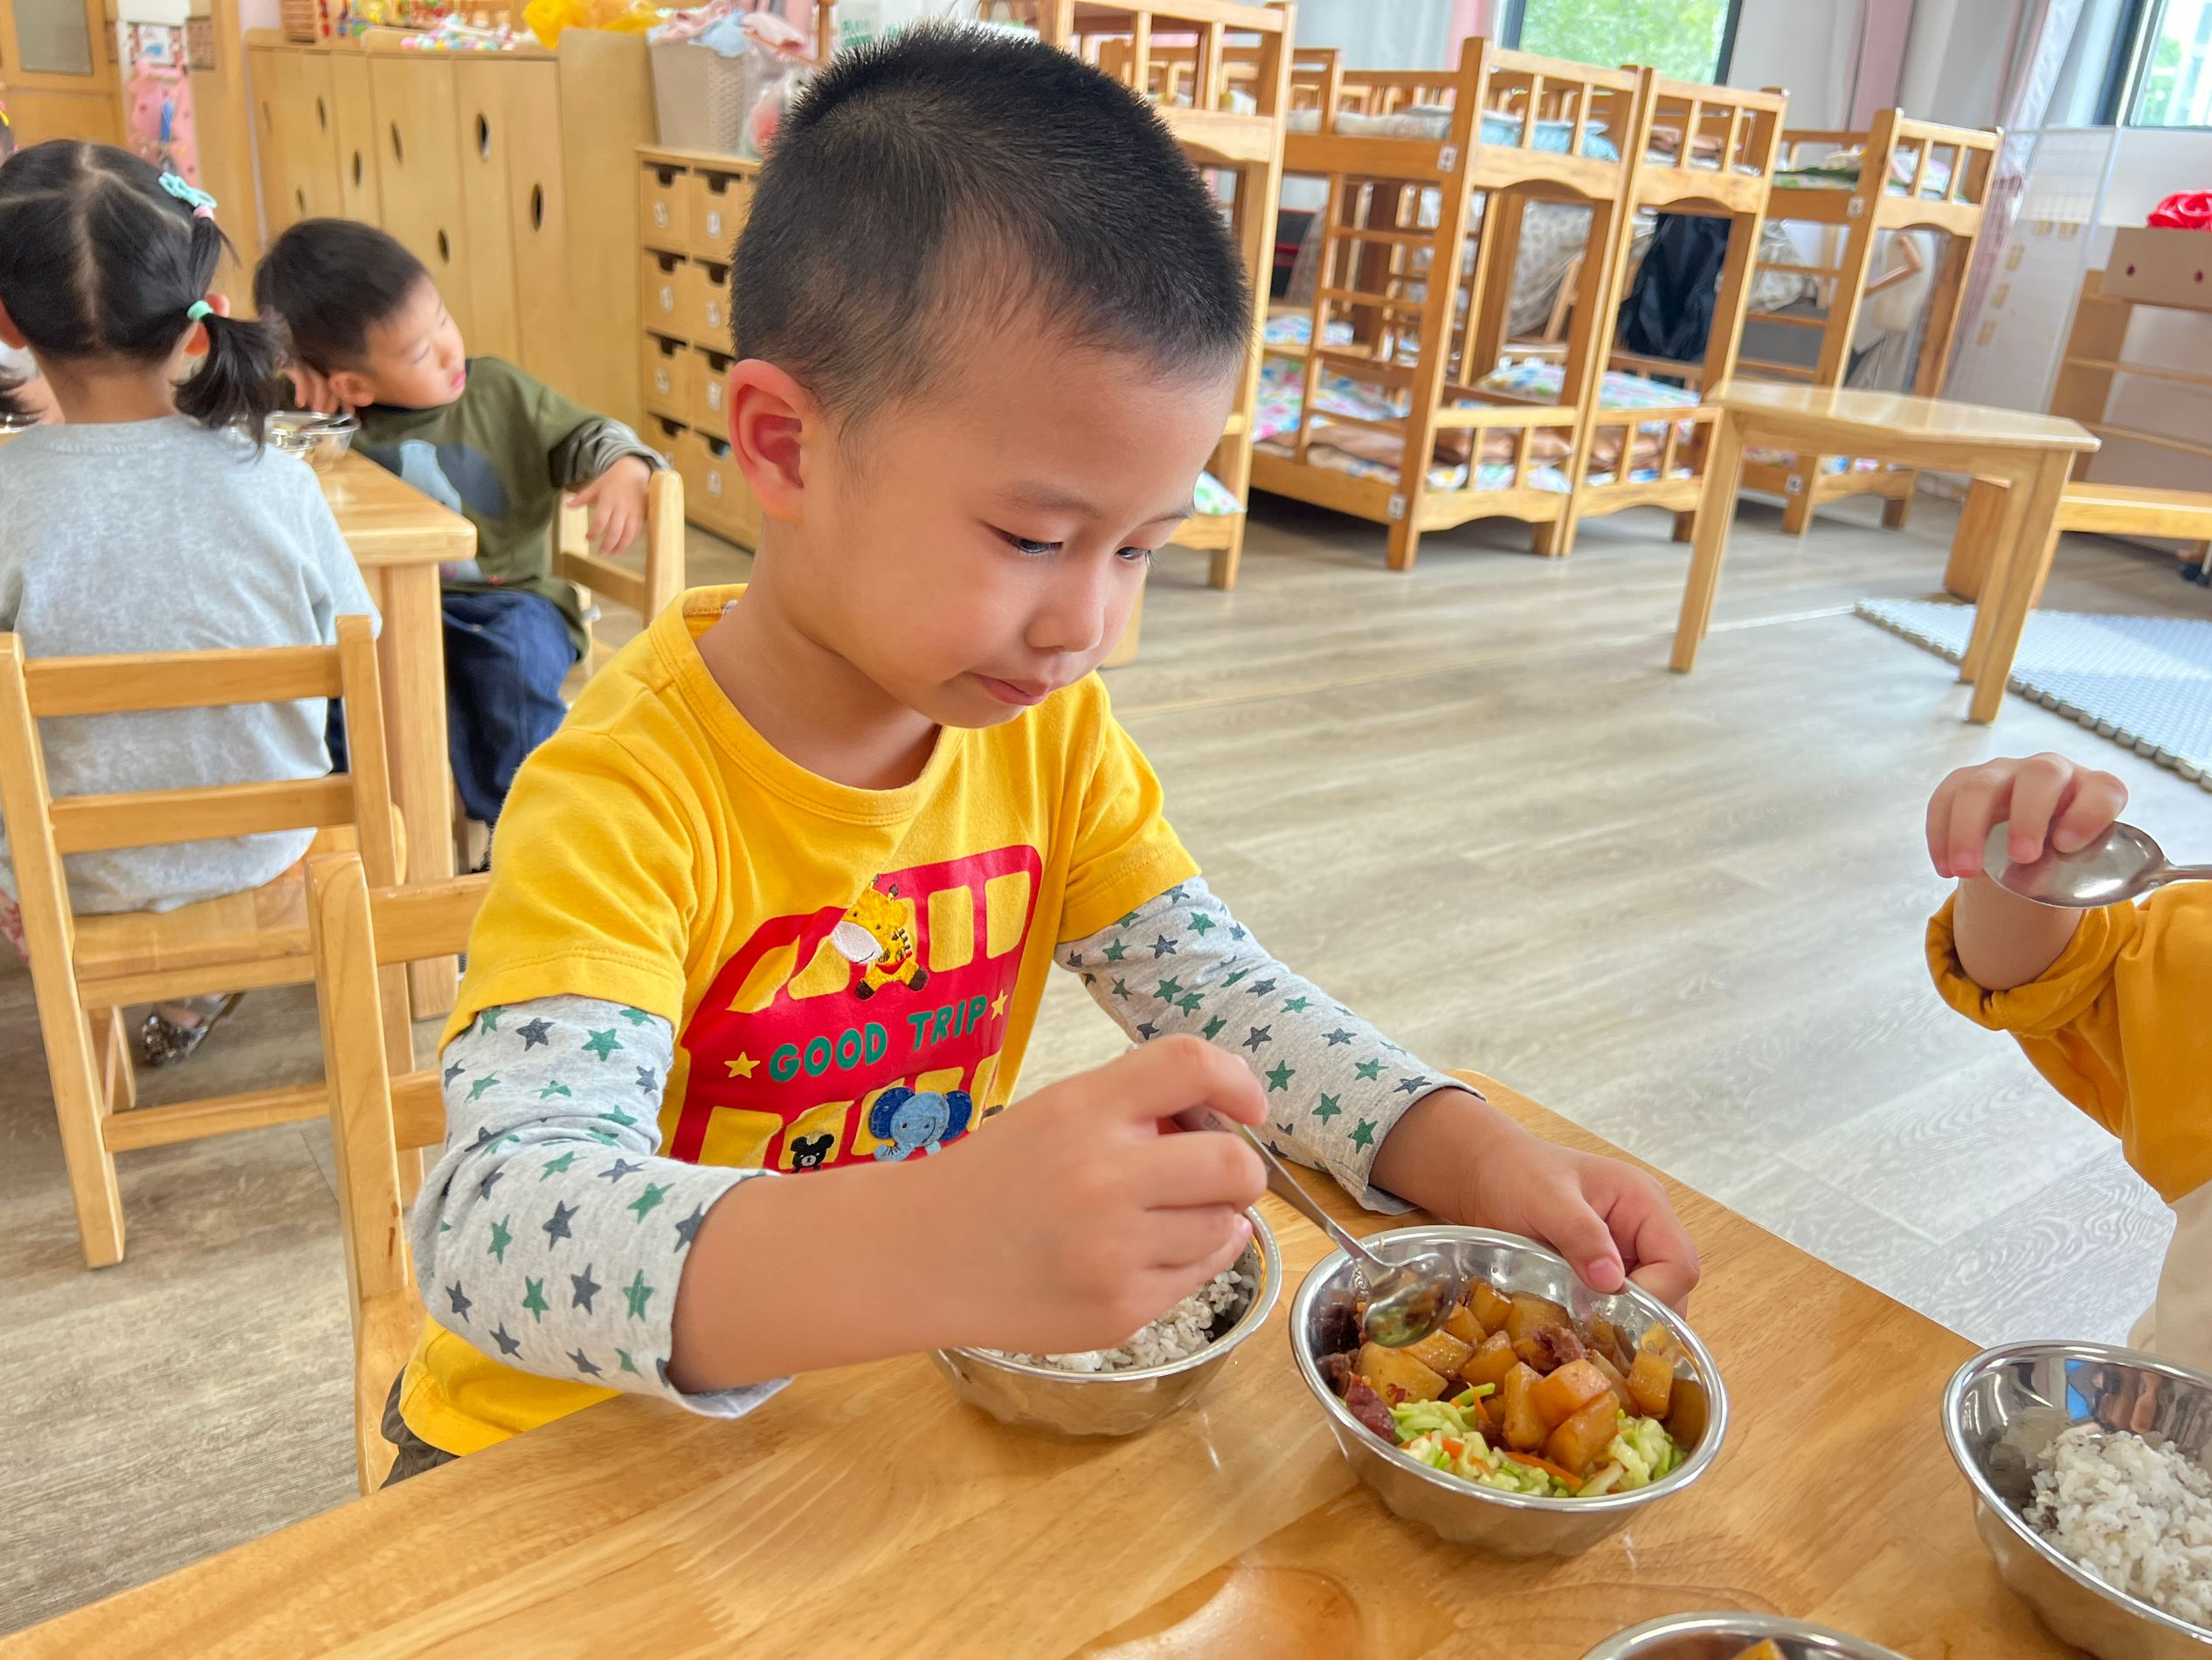
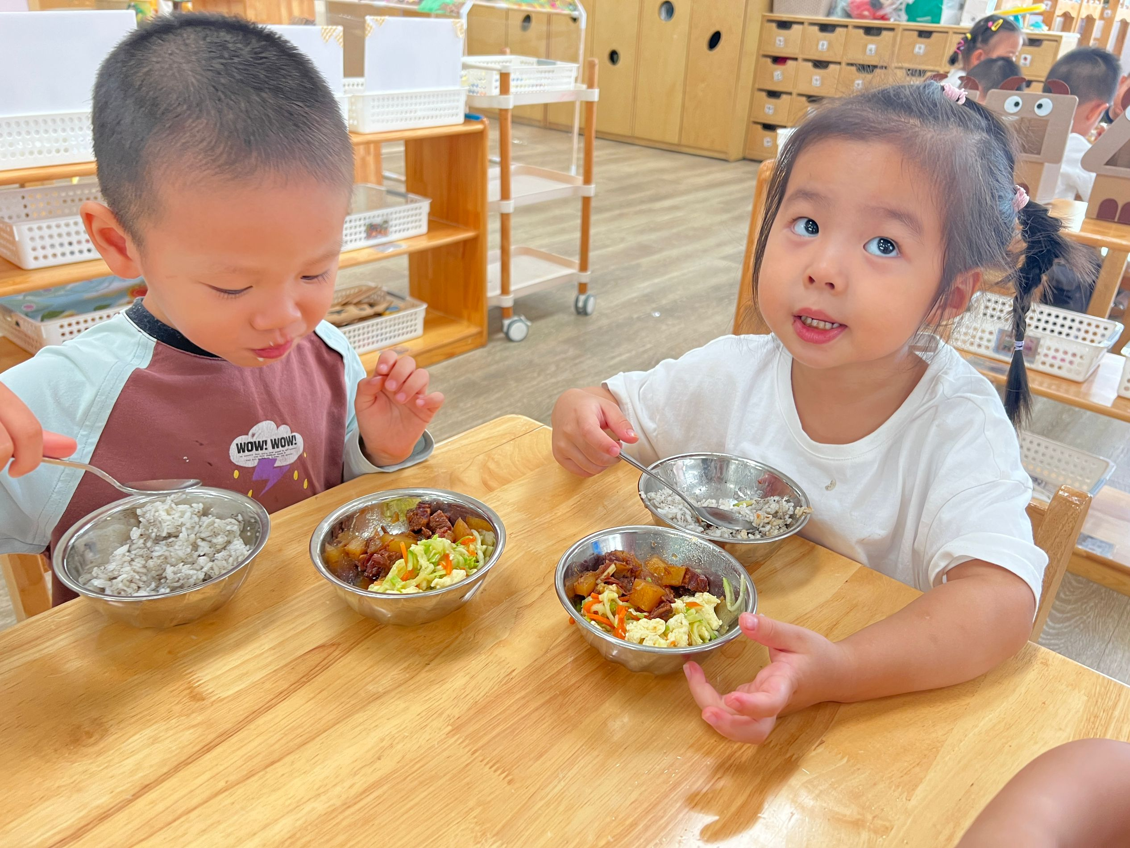 | 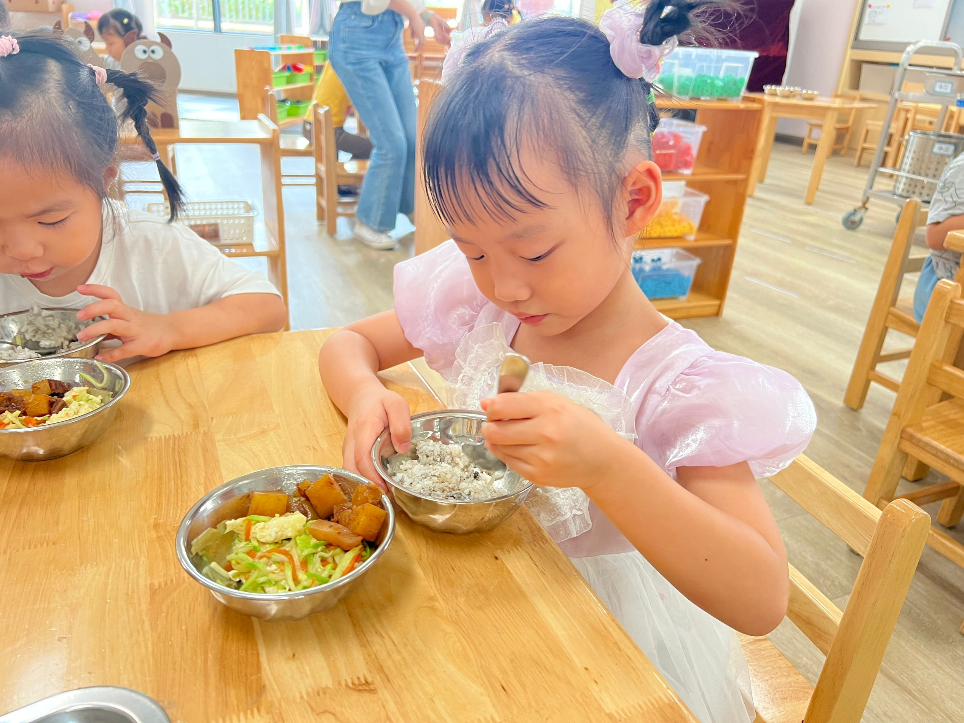 | 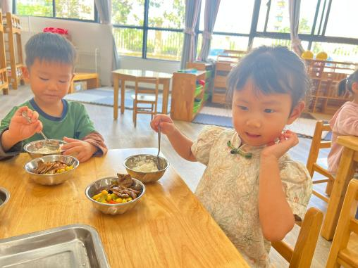
今天的午餐是芝麻饭、土豆牛肉、生瓜炒蛋、生菜粉丝汤。今天的饭菜可香啦，小朋友都很喜欢吃。在吃饭前我们通过丰富夸张的语言刺激及试吃来激起幼儿的食欲。
能独立吃饭菜汤的幼儿为：陶清昀、叶宛芮、胡默、李子恒、赵弘阳、朱星亿、徐苜、杨雨泽、钱嘉苗、高菁忆、王沅莘、贾昕语
需要喂的幼儿有：肖怡萱（菜未吃完）、万瑾妍
吃了几口的幼儿有：贾昕语、钱莱、钱嘉苗、邱语涵
四、午睡
在12点半前入睡的幼儿为：邱语涵、高菁忆、邵成言、胡馨艺、贾昕语、钱嘉苗、陶清昀、万礼瑄、肖怡萱、叶宛芮、万信阳、王沅莘、胡默、赵弘阳、朱星亿、徐苜、李子恒、钱莱、高菁忆
今天小朋友入睡率很高，都能在12：30前入睡。
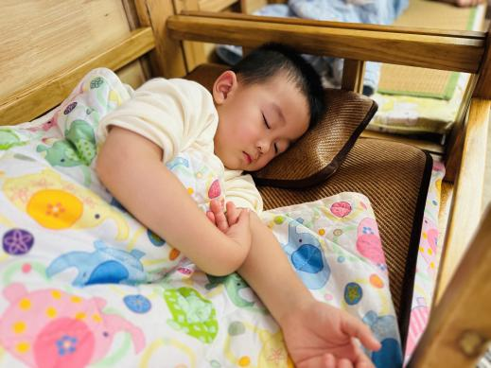 | 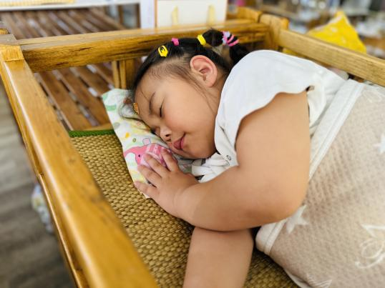 | 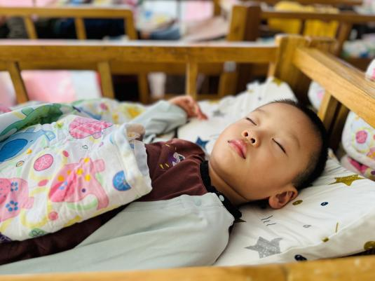
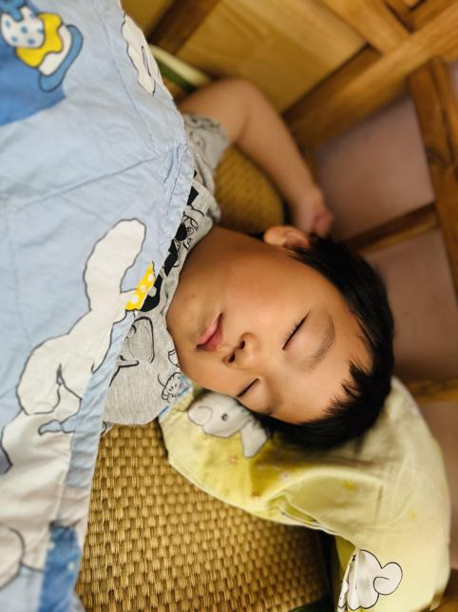 | 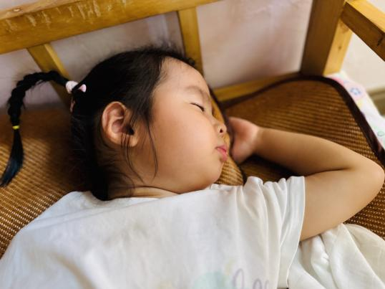 | 